Hoe bekijk ik binnen Interspec wat er binnen een SPECIFICATIE gewijzigd is, ten opzichte van een vorige REVISION?

Zoek PART-NO op

Open een REVISION door deze naar linker-menu te slepen.

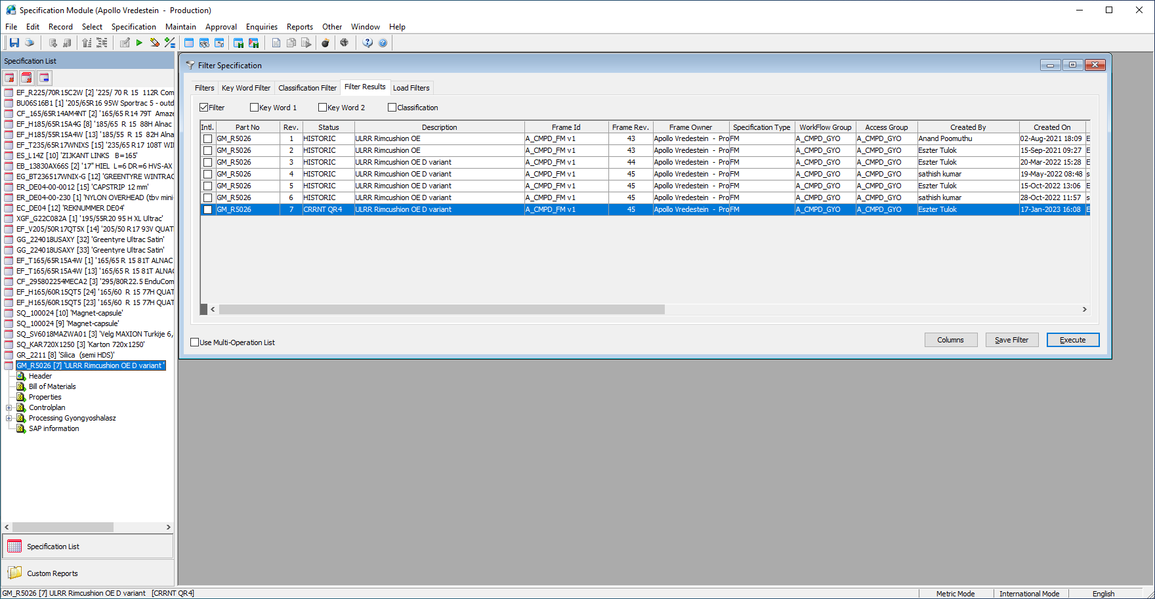

Via RMK en optie [COMPARE AGAINST] + bijv. [PREVIOUS REV.] kun je de verschillen opvragen met de vorige revision.

Greentyre-BOM-change

Tabblad [Selection Criteria]

Hier zien we de gemaakte selectie-keuze uit vorige menu

Tabblad [RESULTS]

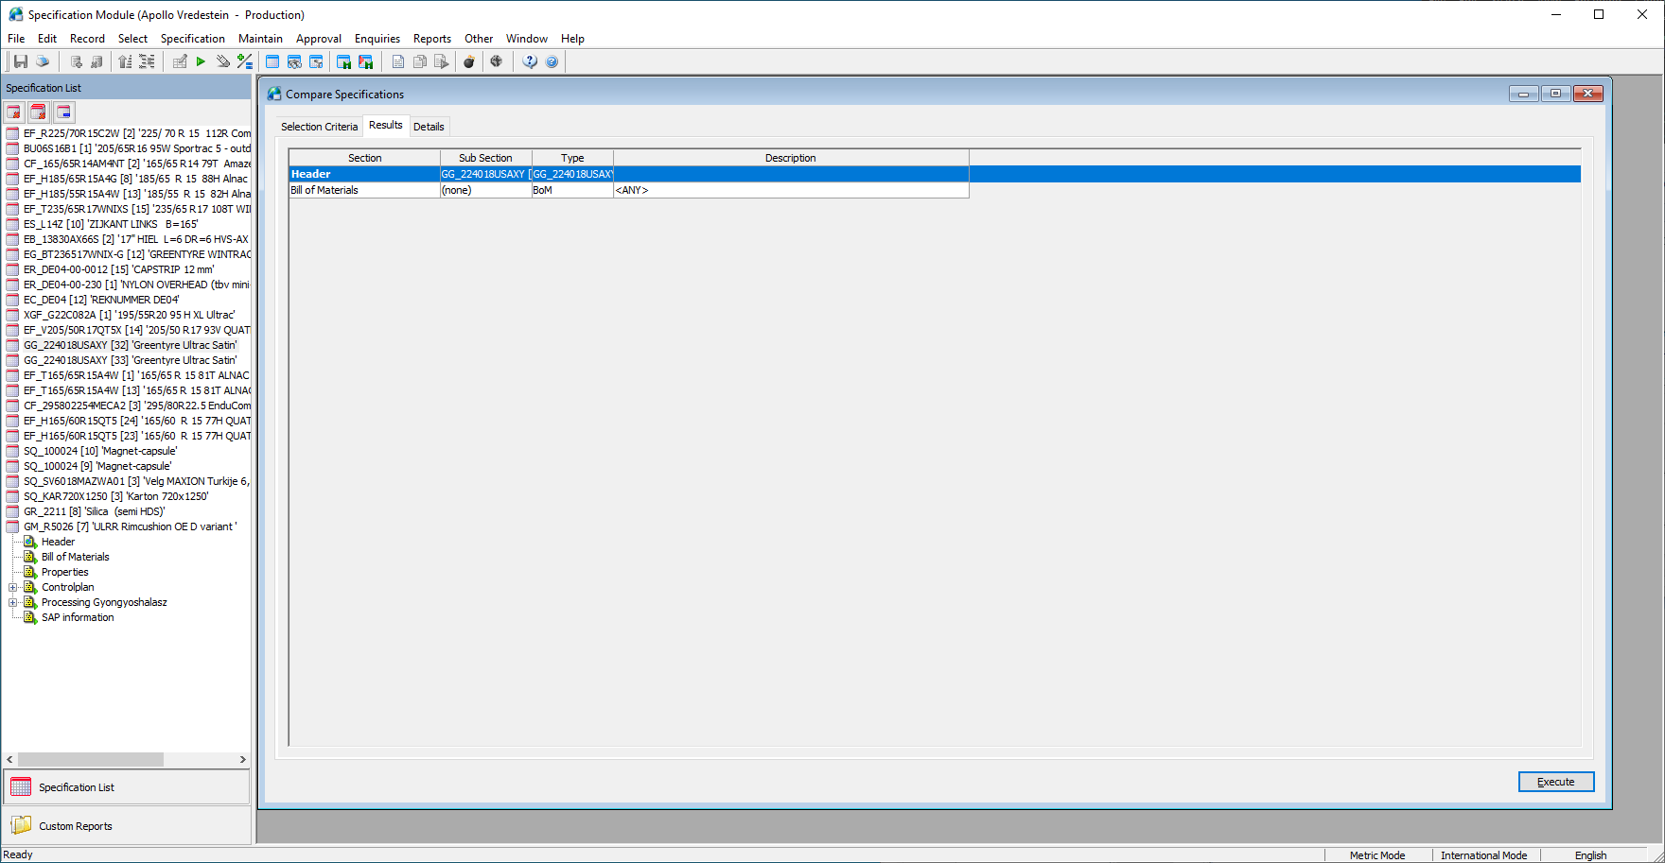

Hier zien we waar dat er wijzigingen geconstateerd zijn. In dit geval de header (vaak alleen revision-nr) en de BOM.

Tabblad [DETAILS]

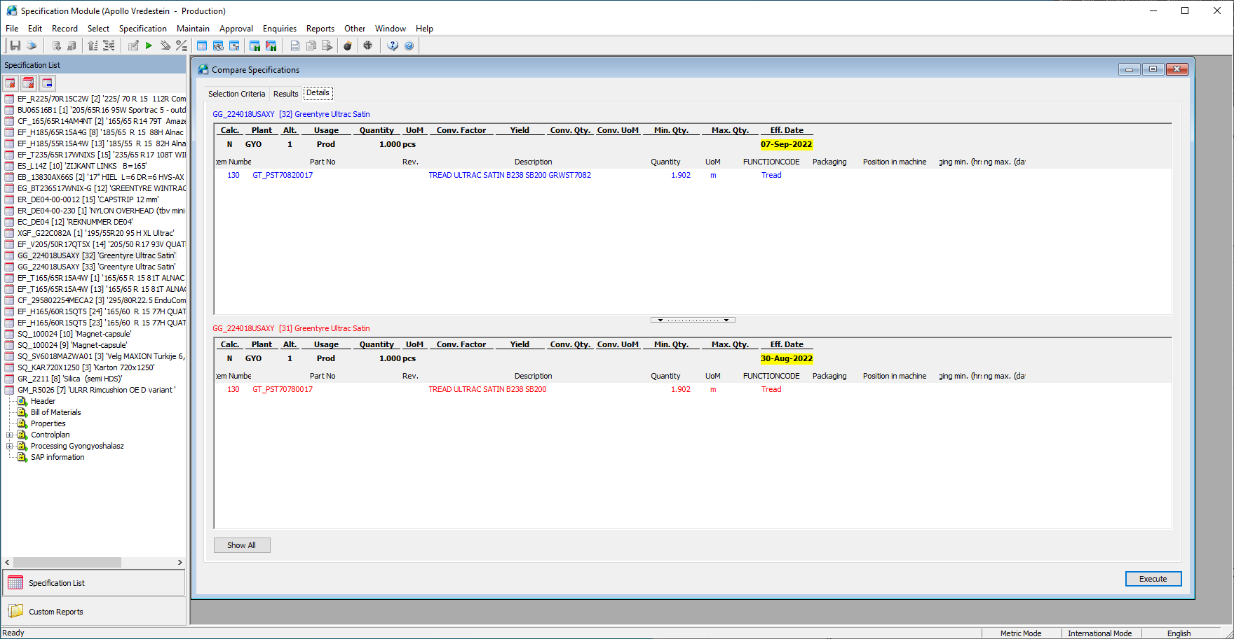

Hier krijgen we de daadwerkelijke wijzigingen te zien, hier is bijv. alleen description aangepast.